Panduan Admin

Login Admin
- Untuk masuk ke halaman dashboard admin, ikuti langkah berikut:
- Masuk ke web warkop-ayah.com
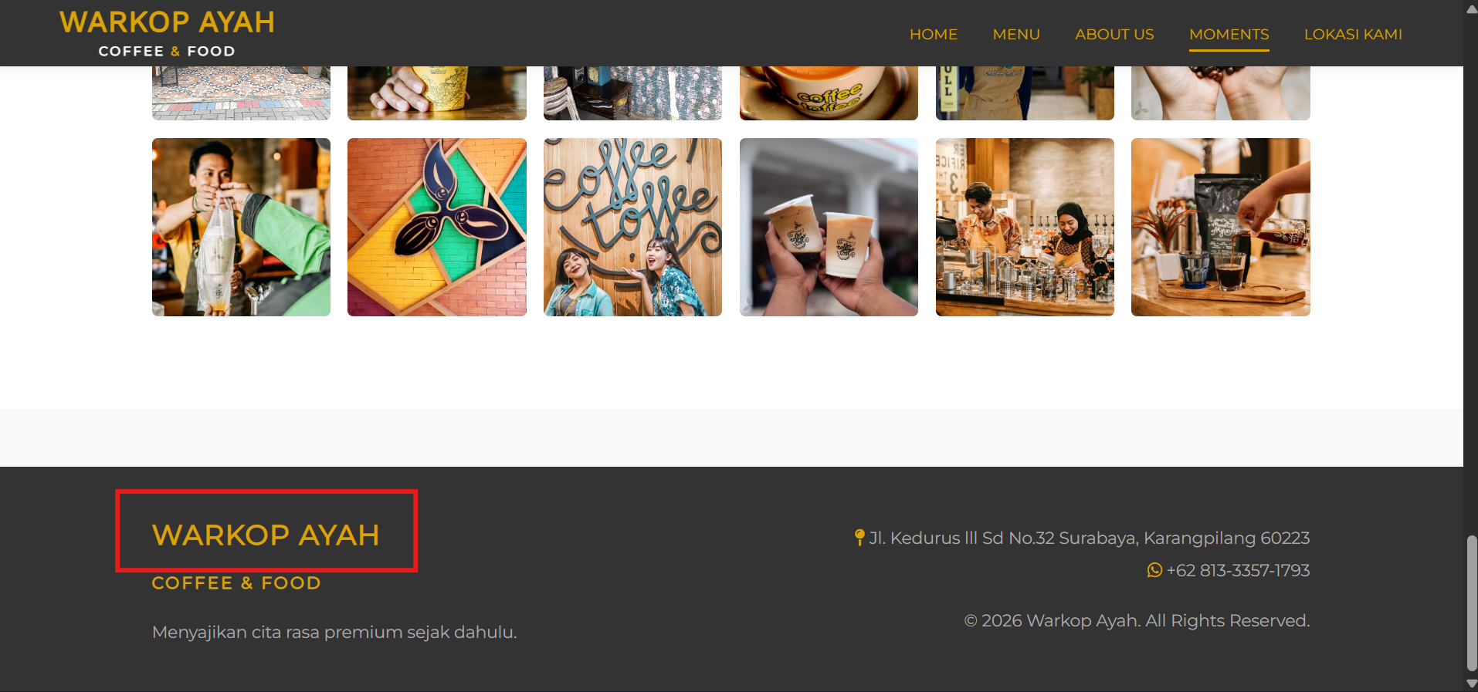
- Setelah itu scroll kebawah sampai menemukan logo warkop ayah, lalu tekan sebanyak 5 kali, nanti akan muncul sebuah halaman username dan password

- Masukkan Username dan Password yang sudah disediakan
- Username default: admin
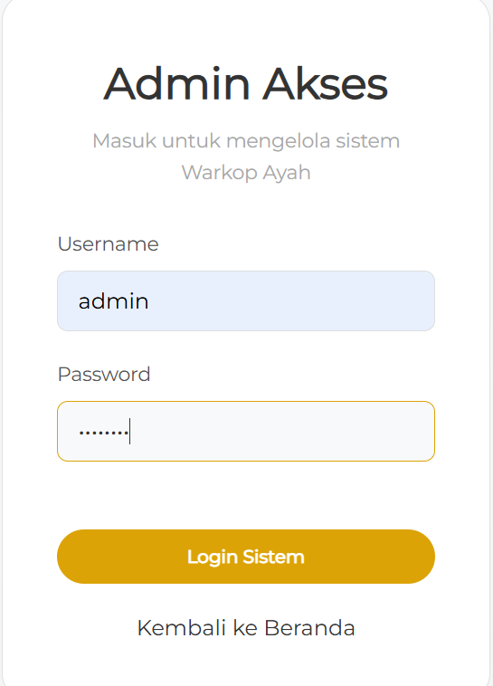
- Password default: admin12

- Klik tombol Login. Jika berhasil, Anda akan langsung diarahkan ke halaman Dashboard Admin.

Mengunggah Gambar
- Klik "Kelola Gambar" pada menu navigasi sebelah kiri.
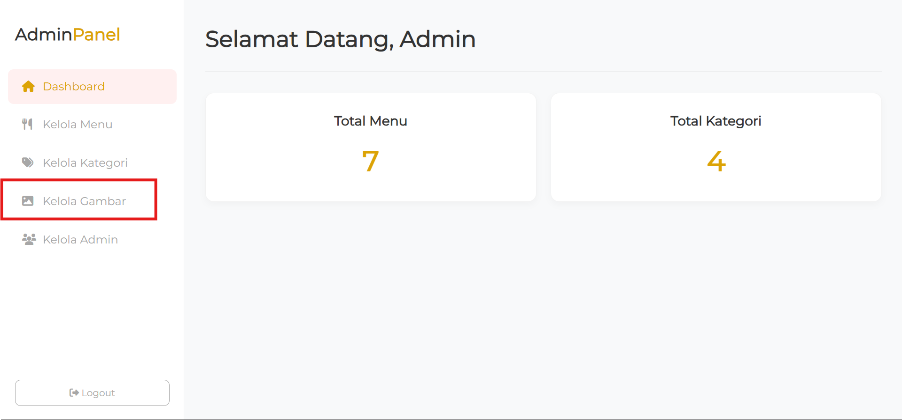
- Klik tombol Pilih File (Browse) dan pilih foto dari komputer Anda.
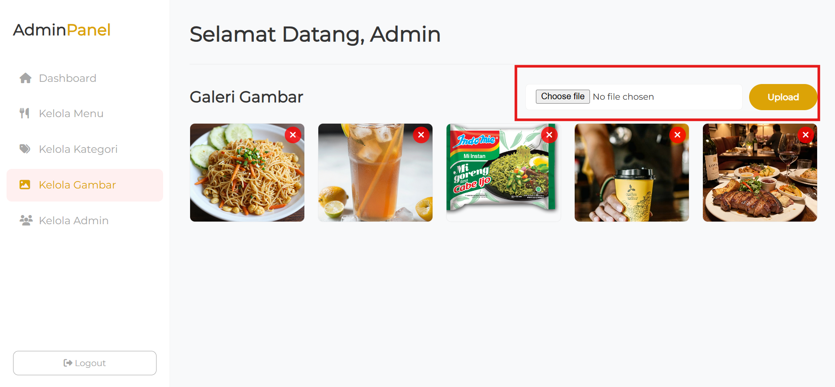
- Klik Upload. Gambar yang sukses diunggah akan muncul di daftar gambar di bawahnya, dan siap dipilih saat menambah/edit menu.

Menambahkan kategori
- Klik "Kelola Kategori" pada navigasi.
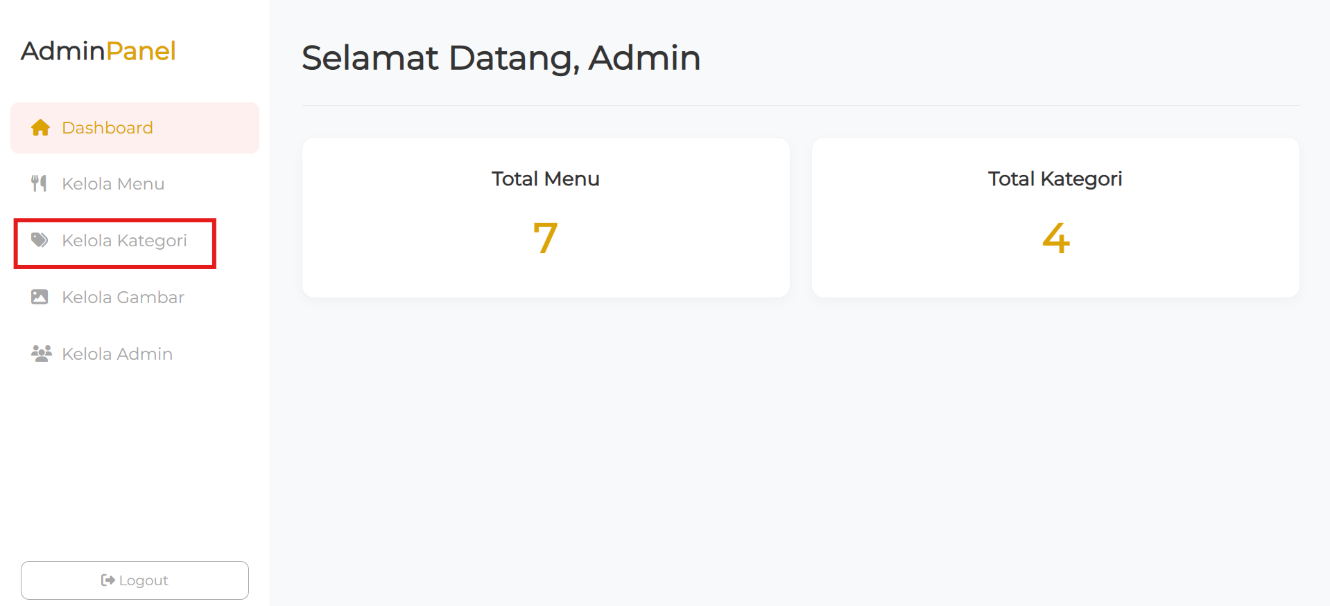
- Tambahkan Kategori yang diinginkan
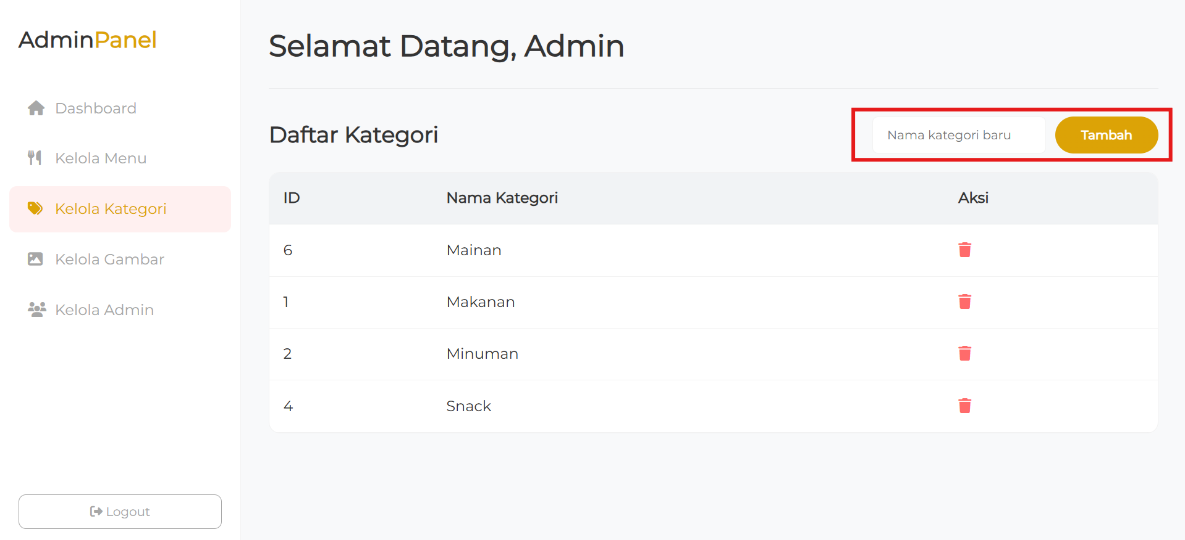

2. Manajemen Menu (Menambah Menu Baru)
Untuk menambahkan menu baru ke dalam sistem, ikuti langkah berikut:
- Pada menu navigasi di sebelah kiri, klik "Kelola Menu".
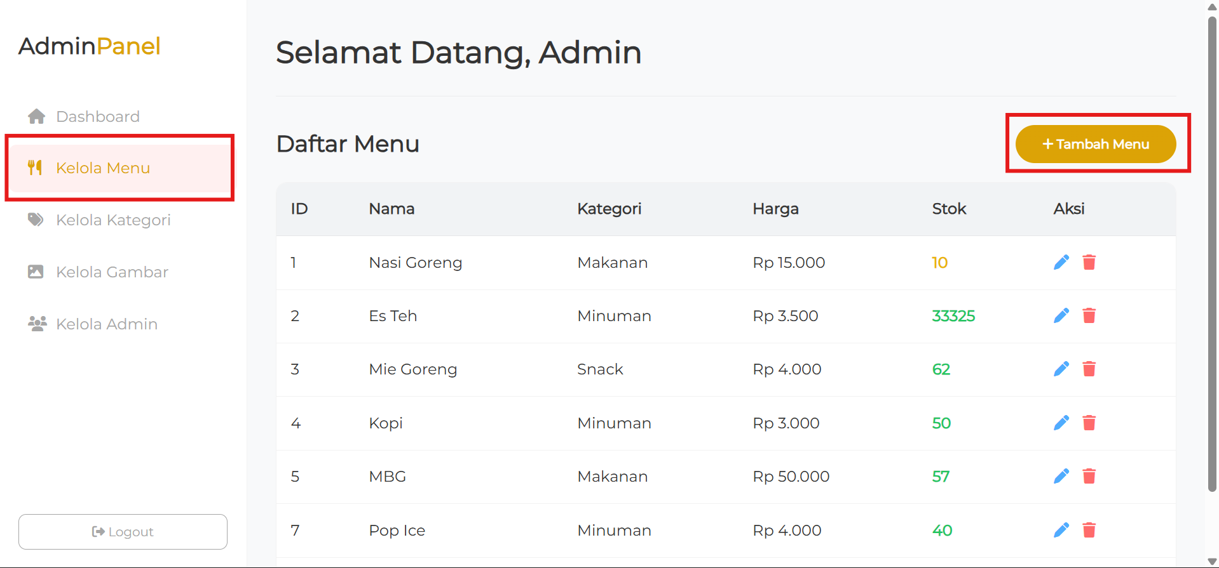
- Klik tombol "+ Tambah Menu".

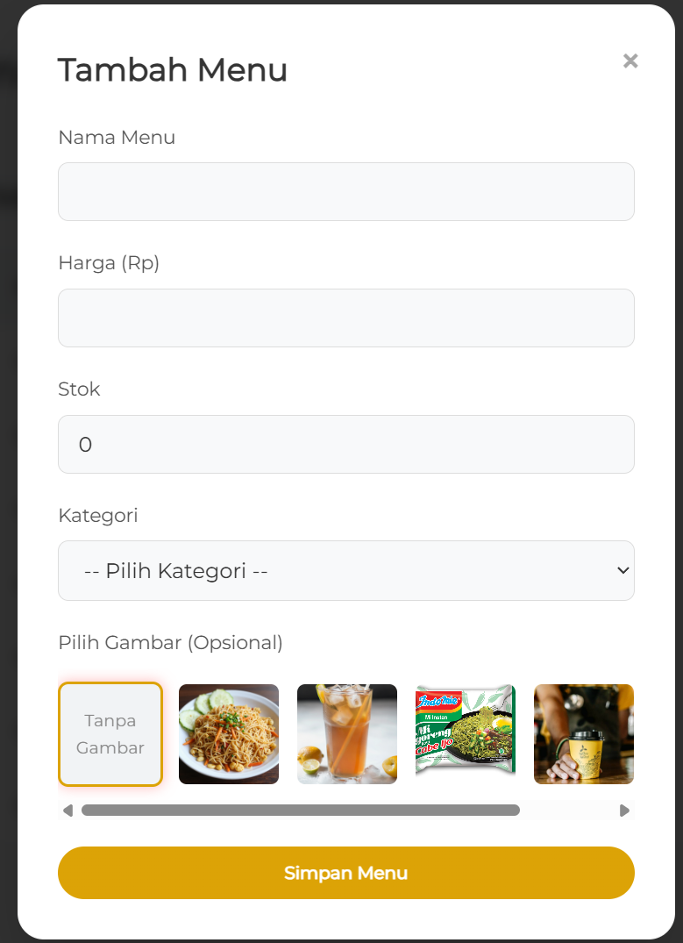
- Isi form yang disediakan:

  - Nama: Masukkan nama menu (contoh: Kopi Hitam).
  - Harga: Masukkan
  - Stok: Masukkan jumlah stok awal.
  - Jenis/Kategori: Pilih kategori yang sesuai (makanan, minuman, dll).
  - Foto: Pilih foto/gambar yang sudah di-upload sebelumnya pada Manajemen Gambar.
- Setelah semua data terisi dengan benar, klik "Simpan Menu". Menu baru akan langsung tampil di halaman pelanggan.

Hapus Menu
a. Mengubah Menu (Edit): Pada halaman "Manajemen Menu", cari menu yang ingin diubah, lalu klik tombol Edit (ikon pensil kuning) di baris menu tersebut. Ubah data yang diperlukan, lalu simpan.
b. Menghapus Menu: Pada halaman "Manajemen Menu", cari menu yang ingin dihapus, lalu klik tombol Hapus (ikon tempat sampah merah) di baris menu tersebut. Konfirmasi penghapusan saat diminta.

